الراشديه للتعليم الثانوي
نموذج تجريبي لامتحان نهاية الفصل الدراسي الأول
للصف الثاني عشر / القسم العلمي للعام الدراسي 2011-2010
إعداد الأستاذ / أحمد محمود طه

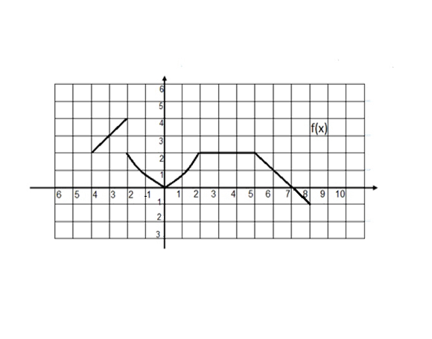
السؤال الأول :-
$$f(x)$$
أولا:- الشكل التالي يمثل بيان الدالة المعرفة على أجب عن الأسئلة التالية:
y
$$\left[-4,8 \right]$$

x

$1- \lim_{x→-2} ƒ{ (x)}$
السبب :
هي : $a$ فإن مجموعة قيم $\lim_{x→a}$ ƒ (x) = 2- إذا كان 2
$\underset{ x→7}{3- lim} \sqrt{f(x)}$
$4-\lim_{x→{-3}^{+}}\frac{f\left(x\right)-3}{x+3}$
أكمل الجدول الآتي مع تبرير الإجابة : - 5
x | $f^{,}$ (x) | التبرير
- 2
2
0
4
1
ثانيا :-
ƒ” (1) = 3 $,$ ƒ(1+ h) - ƒ (1) = $\sqrt{h+1}$ - 1 إذا كان -6
x = 1 عند G (x)= $\frac{1}{f^{'}\left(x\right)+x}$ أوجد معدل التغير للدالة

ثالثا :-
$$V=1+8 \sqrt{s-t } ft / sec$$
7 - تعطى السرعة المتجهة لسقوط جسم بالقاعدة
$$t sec$$
$$s ft$$
عند اللحظة وسقط هذا الجسم مسافة من نقطة انطلاقة .. اثبت أن عجلة هذا الجسم هي
$$32 ft/\sec^{2}$$

2

السؤال الثاني :-
أولا :-
$$\frac{5π}{4}$$
$$y=x^{3}- 2x+4$$
8- أوجد نقاط المنحنى والتي يصنع المماس عندها زاوية قياسها مع محور السينات الموجب ثم أوجد معادلة المماس عند إحدى هذه النقاط .

ثانيا :- أوجد النهايات الآتية إن أمكن :-
9- $\lim_{x→0}$ )$\frac{\sin{x}}{⃓x⃓}$ $–$ 2[x] )

10- $\lim_{x→2}$ ( $\frac{6}{x-2}+\frac{3x}{2-x}$)

11- $\lim_{x→0} \frac{1-cos x}{x^{2}}$

12-$\lim_{x→0^{+}}$ ( 3 -$\sqrt{x} \sin^{2} \frac{1}{x^{2}}$)
3

ثالثا:-
4 x² y” = 3y أثبت أن xy² = 12- إذا كانت 13

$y= u^{2}-3u$+2 $u \sqrt{2x^{2}+ 1}$
- لتكن 14
x = 2
$$\frac{dy}{dx}$$
أوجد عند

$y= \tan\left(t+\frac{π}{4}\right)$ x = 3$t^{2}-2t$
- لتكن 15
$$t=o$$
$$\frac{dy}{dx}$$
أوجد عند

4

السؤال الثالث :-
لتكن -16
و$f\left(x\right)=\left\{\begin{aligned}x^{2}-AX+B &x≤2 \\ 3BX+C &x>2\end{aligned}\right.$
$${ƒ }^{́}\left(2\right)=6$$
A , B , C أوجد

$$ƒ\left(u\right)= \sin{π u u=g \left(x\right)= {\left(\frac{2x -5}{x -2}\right)}^{5} }$$
- إذا كانت 17
$${\left(ƒ0g\right) }^{̀}\left(3\right)$$
أوجد

5
$$ƒ\left(x\right)= \frac{x^{2}- x- 20}{x^{2}- 16}$$
عين نقاط انفصال الدالة -18
ƒ
مع بيان النقاط التي يمكن إعادة التعريف عندها لتكون متصلة عندها .... والنقاط التي لا يمكن إعادة التعريف عندها

$f\left(-1\right)=2$ المتصلة حيث $f$ $$ من f ارسم -19
$$ƒ^{̀} \left(x\right) =\left\{\begin{aligned}-2 x<1 \\ 1 1<x<4 \\ -1 4<x<6\end{aligned}\right.$$
y

x

مع أطيب التمنيات بالتفوق
الأستاذ أحمد طــــه
6

